Уважаемые родители!
Предлагаем Вам для совместных занятий с ребенком план на неделю с 20 апреля по 24 апреля в соответствии с образовательной программой вашей возрастной группы
Тема недели: «Животные весной. Природа весной»
Дата:20.04.2020
Развитие речи.
Обучение рассказыванию по картинкам.
Закреплять умение детей составлять рассказ по картинкам с последовательно развивающимся действием. Составление плана рассказа по картинке.Образец .Рассказы детей.

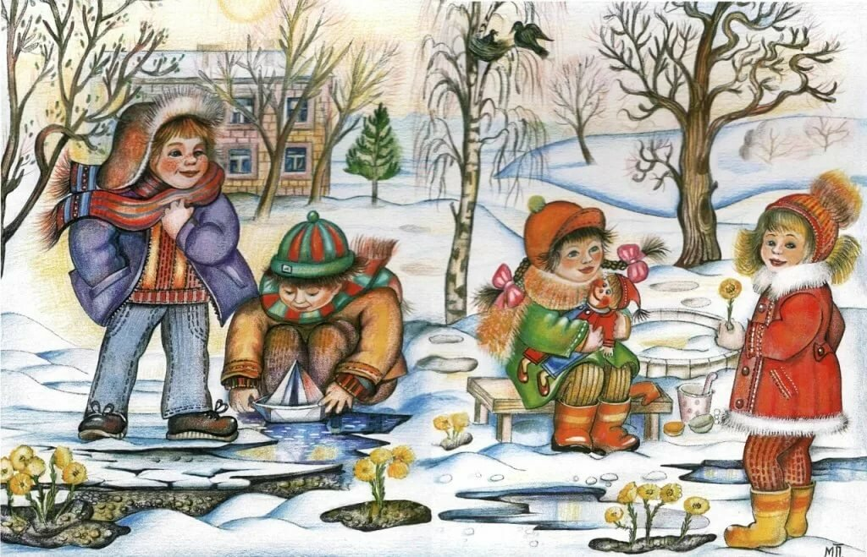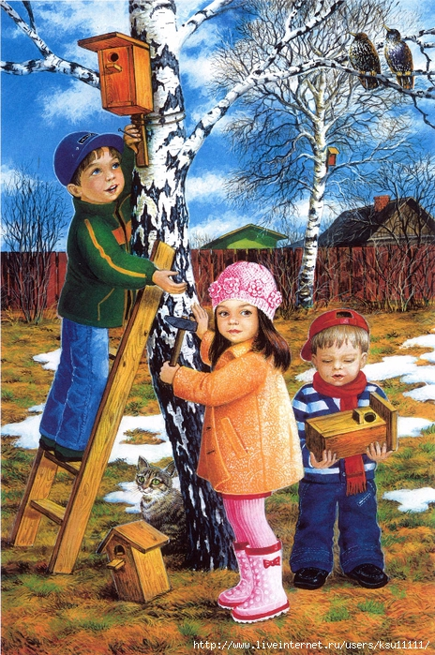
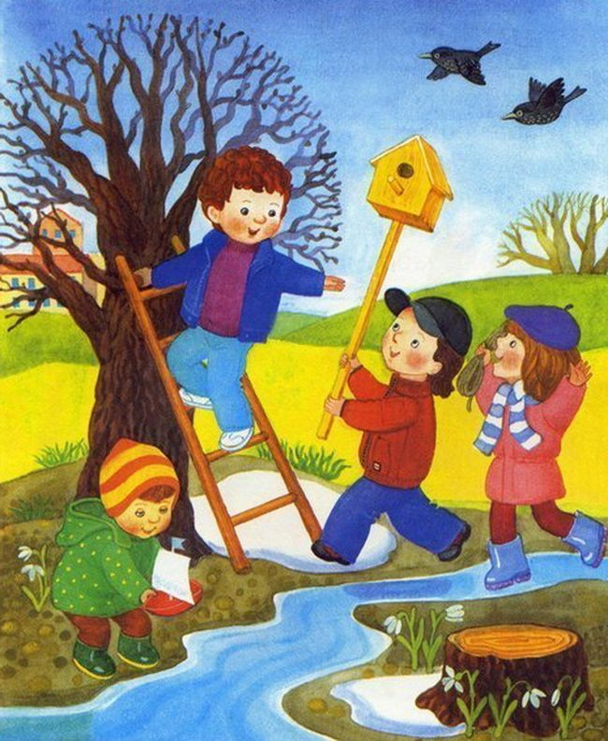
Рисование.
«Нарисуй своих любимых животных» Продолжать развивать детское изобразительное творчество. Учить выразительно передавать в рисунке образы животных; выбирать материал для рисования по своему желанию, развивать представление о выразительных возможностях выбранного материала. Закреплять технические навыки и умения в рисовании. Учить детей рассказывать о своих рисунках и рисунках товарищей. Беседа о диких животных. Предложить детям нарисовать животных, которые им больше всего нравятся. Вспомнить форму, строение, пропорции животного. Самостоятельная работа детей. Анализ работ.

Как нарисовать Панду – здесь.
Как нарисовать щенка - тут
Как нарисовать ежика - здесь

Дата:21.04.2020
ФЭМП
«Отгадайка»
Совершенствовать умение составлять число 5 из единиц.
• Упражнять в умении двигаться в заданном направлении.
• Закреплять умение последовательно называть дни недели, определять, какой день недели сегодня, какой был вчера, какой будет завтра.
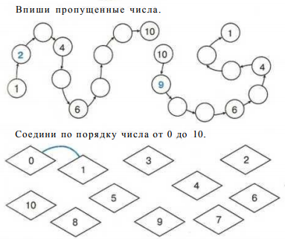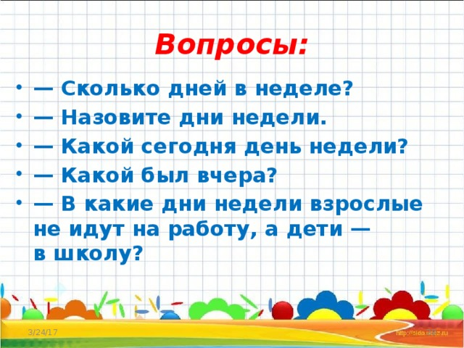
Конструирование Лисенок
Оригами из бумаги. Продолжать учить складывать лист бумаги, развивать умение ориентироваться на листе бумаги, воспитывать волевые качества(умение доводить начатое до завершения)
Видеоинструкция тут, схема см. ниже
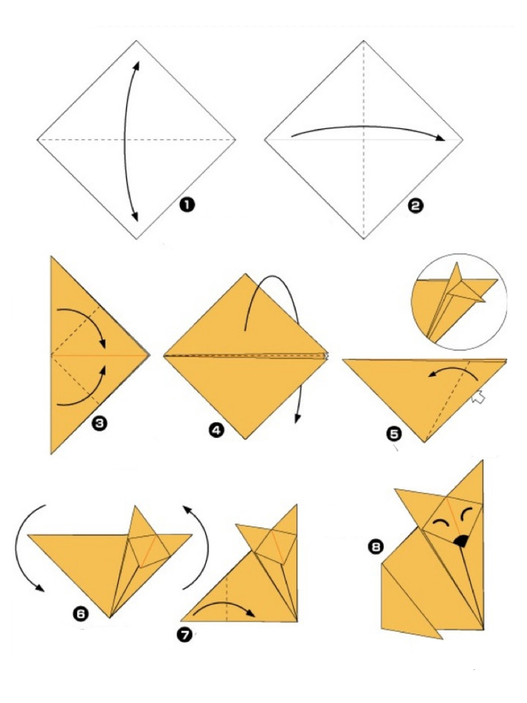

Дата:22.04.2020
Рисование.
«Роспись петуха» Учить детей расписывать вылепленную игрушку по мотивам дымковского (или другого народного) орнамента. Развивать эстетические чувства (ритма, цвета, композиции), эстетическое восприятие. Развивать творчество. Воспитывать уважение к труду народных мастеров. Вызывать положительный эмоциональный отклик, чувство восхищения произведениями народных мастеров. Рассматривание дымковских игрушек. Беседа о особенностях дымковской росписи. Уточнить с детьми последовательность рисования. Самостоятельная работа детей.
Анализ работ.
Как нарисовать дымковскую игрушку (петух)- здесь
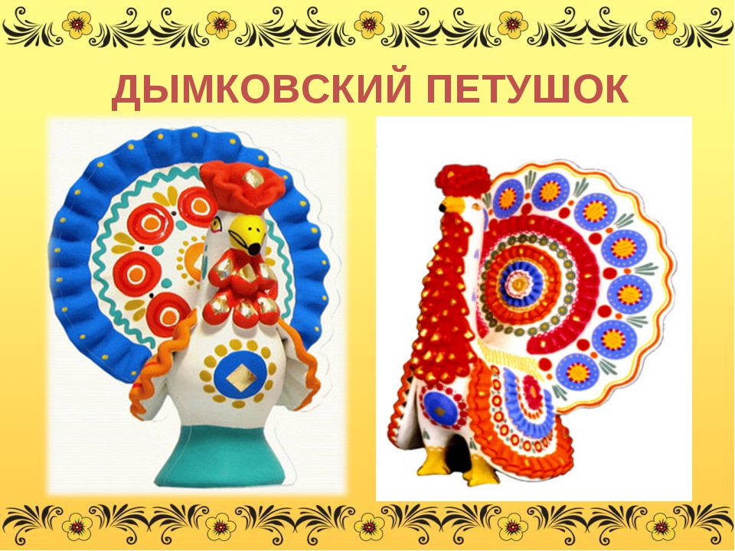
Дата:23.04.2020
Обучение грамоте.
Звуковой анализ слова.
Развитие способности проводить звуковой анализ слов и качественно характеризовать звуки. Освоение умения выделять ударный звук в слове. Закрепление представлений о смыслоразличительной роли звука. Развитие способности соотносить слова, состоящие из трех, четырех, пяти звуков, с заданными схемами. Раздаточный: пятизвуковые схемы
слов, указки, фишки красного, синего, зеленого и черного цветов. 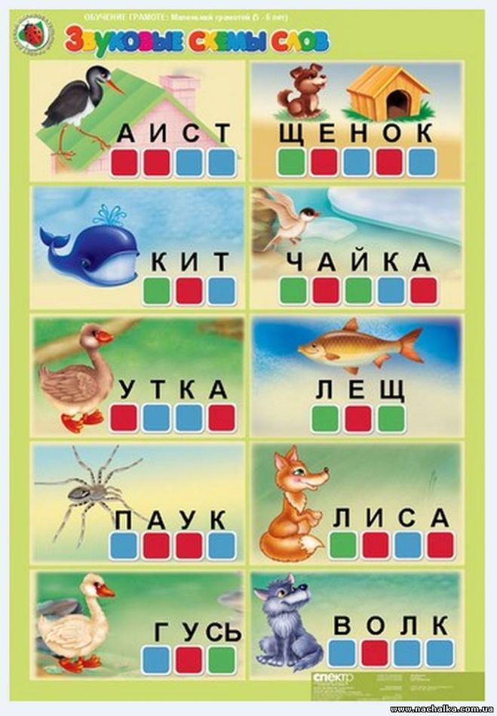
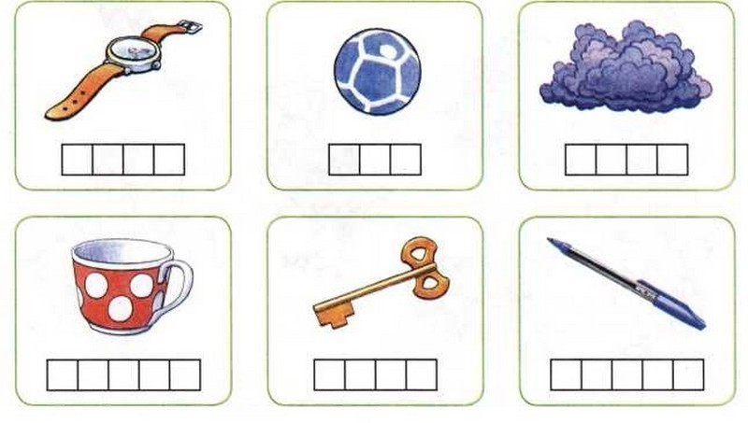
Аппликация
Поезд.
Закреплять умение детей вырезывать основную часть предмета прямоугольной формы с характерными признаками (закругленные углы). Вырезывать и наклеивать части разной формы из бумаги, сложенной гармошкой. Развивать навыки коллективной работы.
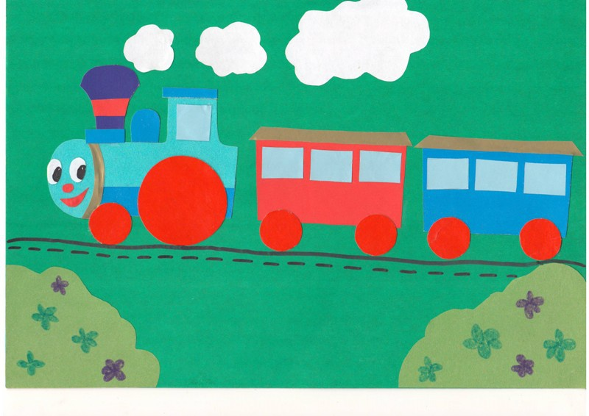

Дата:24.04.2020
Ознакомление с окружающим.
«Весна в лесу».
Познакомить детей с сезонными изменениями в жизни диких животных. (Весной – линька, конец спячки, забота о потомстве.)Развивать умение устанавливать причинно – следственные связи. Воспитывать интерес к жизни животных.
Просмотр презентации
Что происходит в природе весной м/ф
Шахматы.
Шах
Сформировать представление о позиции мат. Развивать способность детей думать, рассуждать, анализировать сложившиеся ситуации.
Познакомиться с видеоуроком

